附件1：

阿坝州红原花海旅游景区
创建国家4A级旅游景区基本情况

一、景区概况
花海景区位于四川省阿坝藏族羌族自治州红原县壤口乡境内，距红原机场25千米，距红原县城73千米，距州府马尔康105千米，距离省会城市成都372千米。景区包括花海核心区和查针梁子两个部分，合计约20平方千米，其中花海核心区面积约12平方千米。
花海景区地处红原大草原，地域辽阔，素有高原“金银滩”之称。每年6月开始，一直持续到10月，方圆数十平方千米的俄么塘草地，鲜花盛开, 五彩斑斓，宛若花海仙境，为高原草原地区所罕见。20处大小不等冰渍湖散布在花海里，梭磨河穿越其间，湖水蔚蓝，自然景观优美。
花海景区地处红原大草原，地域辽阔，素有高原“金银滩”之称。每年6月开始，一直持续到10月，方圆数十平方千米的俄么塘草地，鲜花盛开, 五彩斑斓，宛若花海仙境，为高原草原地区所罕见。20处大小不等冰渍湖散布在花海里，梭磨河穿越其间，湖水蔚蓝，自然景观优美。
查真梁子地处江河之源，是县境南北山原与丘状高原的天然分野，也是长江与黄河的天然分水岭。白河和梭磨河分别是黄河、长江水系上游的重要支流。一县之内，一日之间可领略两种迥然不同的地貌景观，享受“才饮长江水，又食黄河鱼”的独特雅趣。
红原草原与若尔盖草原紧紧相连，共同组成了面积达3万平方千米的四川最大的草原，全国三大草原牧区之一，是中国目前最大的草原湿地生态系统。红原花海是红原草原的重要组成部分，草地连绵，积水成沼，景区生物种类非常丰富，尤以草本观赏植物占绝对优势；观赏动物旅游资源以世界珍贵稀有鹤类之一的黑颈鹤、黄鸭等飞禽为主，以及梅花鹿、岩羊、黑熊等哺乳动物。
这里是红军长征时“爬雪山，过草地”曾经过的草原，留下了许多感人的故事和宝贵的精神财富。安多藏风民俗、游牧部落文化和藏传佛教文化，相互融合，交相辉映，凝练成为一道独特的文化景观。
近年来，通过环红原机场旅游经济圈核心区建设及全域旅游的打造，景区的吃、住、行、游、购、娱等旅游接待功能与服务功能不断完善，管理水平不断提高。景区配备了原生态自驾户外营地、高品质的藏文化主题帐篷酒店及特色木屋别墅，拥有能同时容纳5000辆汽车停放的多个停车场，形成了以花海生态观光休闲为主题，集原生态观光体验、生态休闲及运动健身于一体的综合型旅游目的地。先后荣获“中国最令人向往的地方”、“全国最佳自驾游目的地”、 “中国经典红色旅游区”等多项荣誉称号。
二、创建举措
根据红原县委、县政府“三地一时代”的战略部署，2016年6月红原正式启动花海旅游景区的4A创建工作，主要工作措施如下：
（一）加强领导，精心组织
围绕创建工作的总体安排部署，制定了《红原花海旅游景区创建国家AAAA级旅游景区工作方案》，成立了以县委书记、县长为组长的4A级景区创建工作领导小组，设立综合办公室、策划组、规划建设组、督查组、资金保障组等五个工作组，按国家“一标三则”和四川省A+、A++和A+++标准制定了《红原花海旅游景区创建国家AAAA级旅游景区任务分解表》，明确分工、落实责任、限定时限。
（二）优化机制，提高效能
按照创建分工，创建工作领导小组综合办公室（简称“创A办”）全面负责创建的协调工作，花海公司作为创建主体全面负责景区硬件整改提升；委托省旅规院作为创建辅导单位，全面负责创建指导培训、软件资料编撰等工作。为此，“创A办”、花海公司、省旅规院实行“一线工作法”，定期、不定期召开项目协调会、调度会，第一时间督促、解决矛盾问题，确保创建工作有效开展。
为保证创建质量，“创A办”制定了《红原花海旅游景区创4A整改提升建设项目一览表》和《红原花海旅游景区创建攻坚工作任务分解表》，县委县政府主要领导多次深入花海景区指导景区硬件建设、协调解决工程建设出现的问题，邀请专家赴景区进行指导，召开创建攻坚工作推进会。“创A办”派出专人对创建工作做到每天督促，时时汇报，确保创建工作得到全力推进。
（三）突出重点，狠抓落实
为保证创建工作的落实，“创A办”采取重点突破的方式推进创建工作。按要求重点做好游客中心、游步道、购物中心、停车场、旅游厕所、休息亭、景观亭、标识标牌、公共信息图形符号等设置工作，完善文化内涵挖掘、导游服务、综合服务、营销宣传、台帐资料等软件环境，多次组织召开协调会，提出整改意见，确保各项目标任务落实到位，创建工作有序推进。
（四）广泛宣传，营造氛围
为推进花海景区创建进程，红原县通过音乐季发布会、重庆“一会一节”、西安兰州推介会等平台，大力推介花海4A级旅游景区产品。利用微信、微博等新媒体宣传造势，宣传景区创建工作和展示景区旅游资源、形象，发动全民关心、支持景区创建，进一步提升了景区知名度。
三、主要成效
（一）旅游交通方面
一是改善了旅游景区的内外交通。景区外部规范了沿线公路分叉口、客运站、红原机场景区外部交通标识；景区内部新增了交通指示标识标牌。二是停车场提升改造。配套完善停车场的相关设施如增加轮胎绿化隔离带、分区划线，设置指示标识以及候车观光棚，完善了停车场管理制度，使景区停车场管理规范有序；完善标示标牌以及车辆停车线、候车观光棚。三是游步道提升改造及整修。1、2、3号营地的环线木栈道及游步道部分危险路段设置防护栏及安全警示牌，景区内增设具有遮阳避雨功能的游客休憩点及文化景观小品。
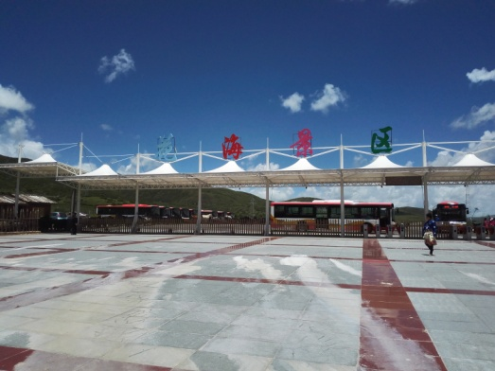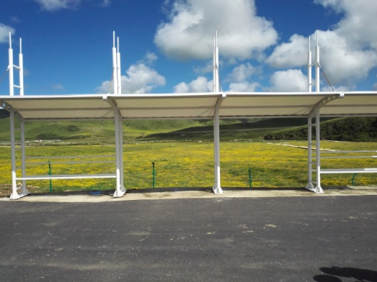
景区大门 景区内部候车观光棚
（二）游览方面
1、游客中心
一是按照国家AAAA级旅游景区的游客中心标准进行功能完善，增设医务室、警务室、调解室等，并提供免费WiFi。
二是影视厅增加影视设备，介绍景区资源、游览线路、游览活动、天气预报、开放时间等。
三是医务室配备专职医护人员，配备日常药品、急救箱、急救担架以及补养设施。
四是提供咨询服务，设置醒目的投诉电话和咨询电话，免费赠阅景区宣传资料及游览图。
五是提供邮政服务，提供景区邮政明信片、信封。
六是提供免费服务，包括饮水机、擦鞋器等。
七是设立特殊人群服务设施，设立无障碍通道，配备轮椅、婴儿车、拐杖等辅助代步工具或器械设施。
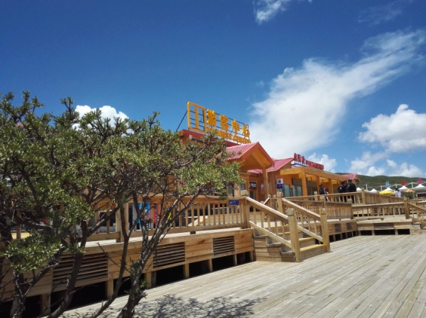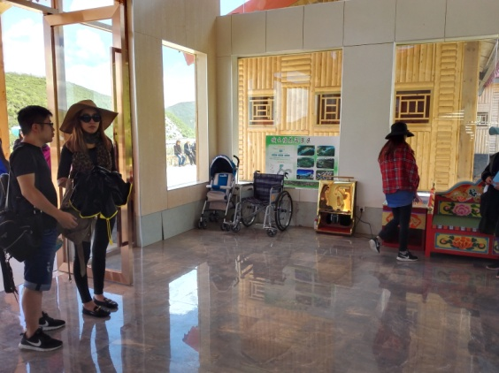
富有民族特色的游客中心 游客中心的特殊人群服务设施
2、标识系统：按照公共信息图形符号国家标准（GB/T10001）规范设置导游全景图、导览图、标识牌、景物介绍牌，采用中英日韩藏五种文字对照，布局合理，与景观环境相协调。
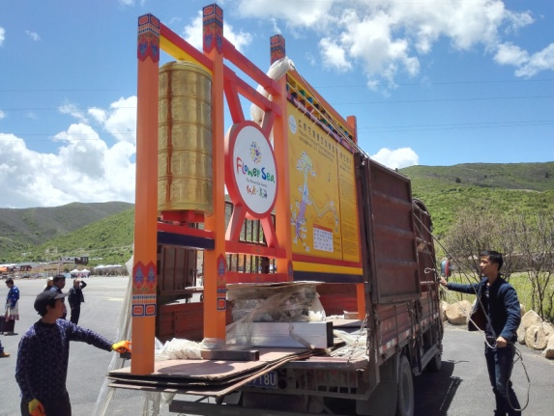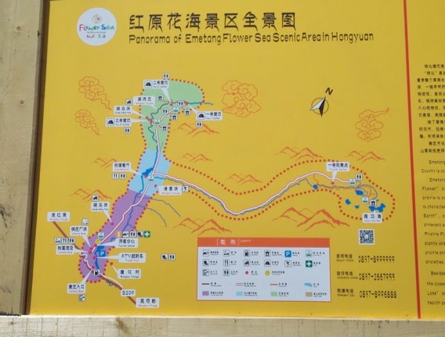
富有民族特色的标识系统 安装完成的全景图
3、宣传资料：具备正式出版印刷的导游图、明信片、画册、音像制品以及反映旅游景区特色的纪念品和书籍等，摆放位置整齐合理。
4、导游服务：配套导游（讲解员）15名，均具有导游证或讲解证，导游（讲解员）名单上墙公示。其中高级导游5名，并提供英文、粤语等语种讲解，编写了针对不同人群的多套讲解词。
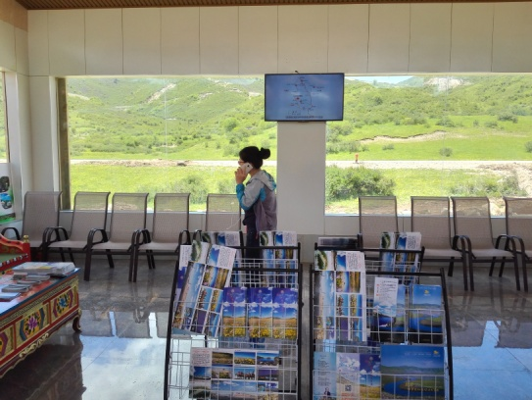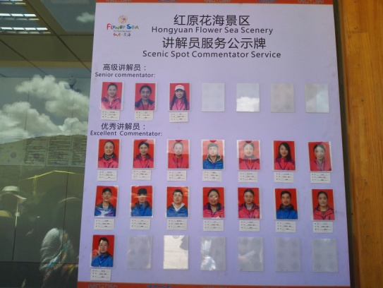
游客中心的宣传资料 讲解员讲解服务公示牌
（三）旅游安全方面
1、安保机构：景区成立共80人的巡逻大队，实行安全流动巡查制度。健全和完善了安全管理制度，多次组织各类安全预案演练和安全培训。
2、安全设备设施：一是投资2000万元安装了防火、防盗监控系统，配置监控室，合理布局监控设施，设置高清摄像头663个，建立人防、机防的双层防范机制；二是配置景区防火设备，特别是室内消防设备，消防灭火器等安全设施按照相关标准定期进行了维护和更换；三是针对景区内多个游乐项目，设置无障碍设施及地面防滑处理，安装环保材质的安全护栏；四是景区3号营地漂流项目，按照相关规定经具有行政主管权限的部门验收通过后对游客开放。
3、安全处置：根据《游客高峰时段旅游景区应对要求》制定安保应急预案和安全处置预案。一是严格执行四川省突发公共事件总体应急预案，建立数据统计与信息预报制度，有专人专岗，定时向应急协调机构报送信息；二是设有突发事件处理预案，明确专人负责与岗位职责，制定具体的应急预案和操作手册。应急处理能力强，事故处理及时、妥当，档案记录准确、齐全。
4、安全警告标识：在游客集散点、施工区域等危险地段规范设置安全警示语、温馨提示牌、禁烟区等。
5、安全宣传：规范设置安全说明或须知，摆放位置醒目。
6、医疗救护：设立医疗急救点，对外公布内部救援电话，且畅通有效；与阿坝州及红原县人民医院120急救中心签订了救护协议，建立了医疗救护机制。
（四）卫生方面
1、环境卫生：景区成立了170人的专业保洁队伍，做到随时清扫、随时保洁。根据景观环境专门设计了造型美观大方、地域特色鲜明的垃圾箱，安装位置布局合理，与环境相协调；废弃物管理有序，垃圾做到分类包装、分类处理、日产日清，集中处理；旅游区科学划分吸烟区与非吸烟区，标识清楚、管理到位。
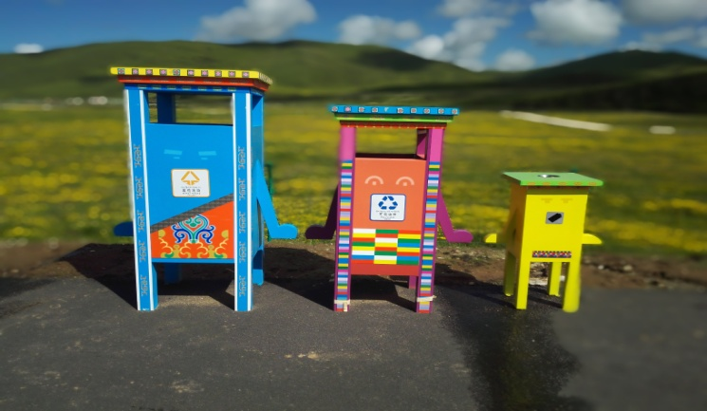
具有民族特色及方便游客分类投放的垃圾箱
2、餐饮卫生：加强旅游区餐饮服务管理，各个餐饮店、作坊、商铺严格执行国家食品卫生法的各项标准。景区内饭店、餐厅清洁、美观、具有地方特色风格，食品卫生均达到GB9667规定要求，餐具、洁具、厨具分类存放，消毒处理，不使用一次性餐具。
3.旅游厕所：参照《旅游厕所质量等级的划分与评定》（GB/T18973-2003）国家标准和国家、省、州旅游厕所建设管理指南，景区整改及新建旅游厕所11个，其中3A级旅游厕所2个。旅游厕所布局基本合理，厕所数量能够满足游客需要。厕所设置有无障碍厕位和道路，并在游客高峰期设置流动厕所，同时加强了管理和维护，确保厕所卫生干净整洁无异味。内部具备盥洗设施、挂衣钩、卫生纸、皂液、面镜、干手设备等配套设备，旅游厕所管理制度并上墙明示。
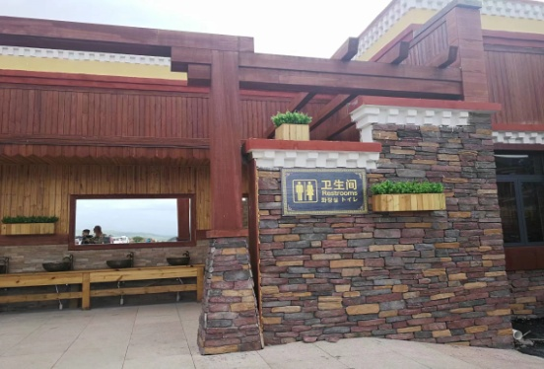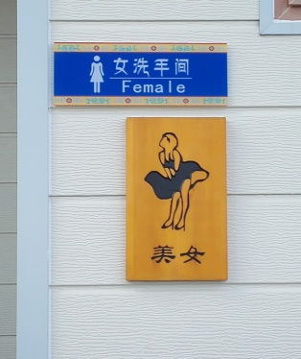
富有地方特色的旅游厕所及有创意的厕所标识
（五）邮电通讯方面
一是提供邮政纪念服务。在游客中心设有邮政设施，并为游客提供纪念戳、本地纪念封、纪念邮票等服务。二是提供电讯服务。在景区内部分路段设置通讯基站，确保景区通讯信号全覆盖。
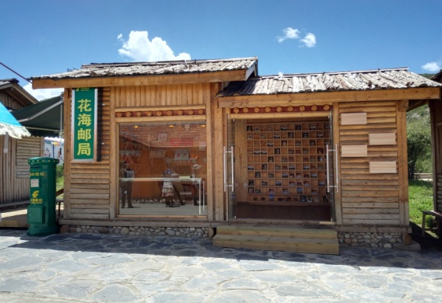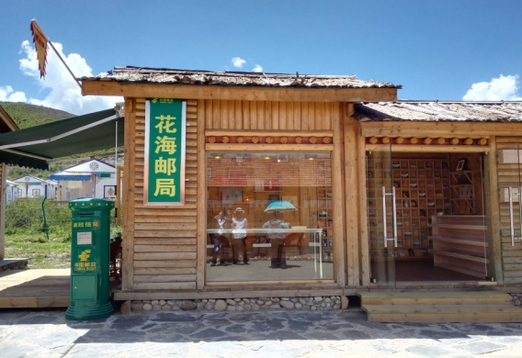
具有地方特色的花海邮局
（六）旅游购物方面
一是建设了旅游购物街区。景区购物场所布局合理，建设与景观环境相协调，外部广告标志设置规范，无乱张贴乱悬挂。二是加强购物场所和从业人员管理。景区联合工商部门加强对购物场所和从业人员管理，制定严格的商品经营管理规定并从严落实，做到环境整洁、秩序良好、诚信经营。
（七）综合管理方面
一是健全景区管理机构。组建了旅游景区管委会，负责编制旅游区规划和实施项目建设；成立了旅游区管理公司，负责对旅游区进行日常经营管理。景区逐步形成统一规划建设、统一经营管理、统一宣传营销的旅游管理和发展格局。二是全面提升景区形象。聘请专门机构设计了景区Logo，特色鲜明，识别性强。标志在门票、宣传品、工牌、交通工具、标志标牌等方面广泛使用。精心提炼并大力传播景区品牌形象，不断提升景区的知名度和美誉度。三是完善规划设计。先后编制了《红原花海旅游景区总体规划》以及《红原花海旅游景区创建国家AAAA级旅游景区实施方案》并通过了评审；设计完成《俄么塘景区标识系统方案设计》、《俄么塘花海景区智慧旅游功能汇报方案》、《红原花海景区人工花海项目概念规划方案》等项目设计方案。四是加强培训。建立健全培训制度，制定年度培训计划及实施记录，对每位员工建立培训档案，合格率达100%。通过设立内部课堂培训、外出学习、专家讲座等，多种形式、多种途径对景区干部职工进行培训。五是发展景区电子商务。建立红原花海旅游景区网站，设置中英语种网页，全面介绍旅游景区交通、资源、线路组织、接待服务设施等，为游客提供查询、预定门票、商品、支付等服务。六是加强智慧景区建设。强化游客互动及投诉联动服务平台建设，完善了LED显示屏旅游信息发布系统，完善了电话、网络等投诉处置系统；建立了景区自助导游讲解系统和无线讲解系统，提供中英文等多语种讲解服务；旅游运输车辆全部安装GPS系统，确保运输安全；建设景区智慧化门禁系统，提供自助售票和自助取票服务；景区内游客中心等服务场所，具备WIFI覆盖，设置景区微信公众号、景区网站和景区二维码。
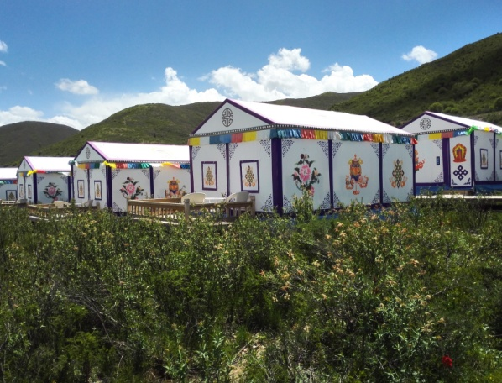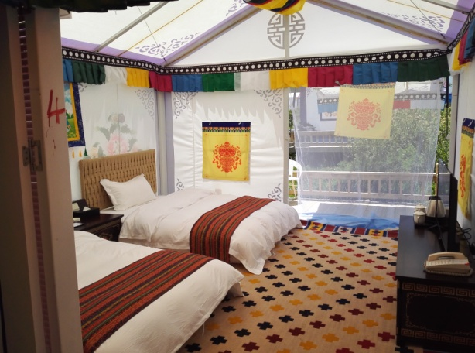
富有草原特色的帐篷宾馆 干净、舒适的客房
（八）资源及环境保护方面
一是加强环境质量监控。景区与县环保部门定期对景区内空气质量、噪声质量、地表水质量进行检测，各项指标均达到标准和要求。通过监测，景区空气环境质量达到GB3095-1996《环境空气质量标准》一级水平；水质为GHZB１-1996《地表水环境质量标准》I类，达到生活用水标准；环境噪声为《城市区域环境噪声标准》I类，土壤质量达到国家一级标准。二是加强资源环境保护。景区加大资源及环境保护资金投入力度，完善设施设备，制定保护措施和制度，严格落实责任。景区内古树名木全部建档，进行挂牌保护，完善监控、报警、防火、防盗等保护措施。在建筑设施选用材料上，都采用文化石和防腐木材为主，取得了良好的景观效果。
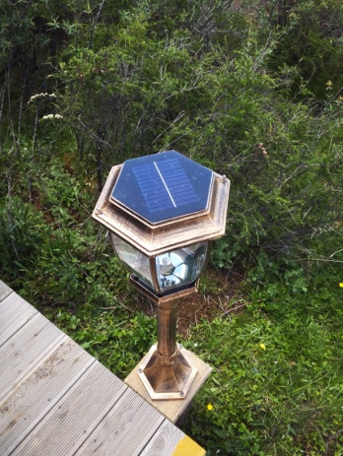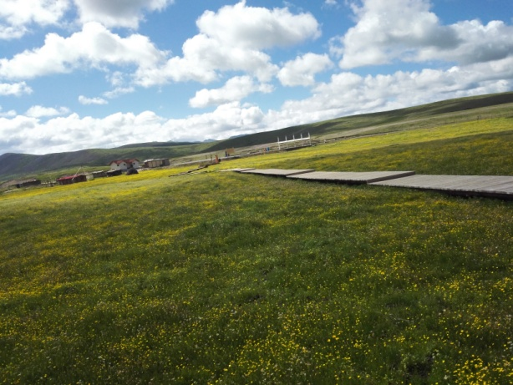
环保的太阳能路灯 草原上的木栈道
（九）旅游扶贫方面
按照《四川省旅游景区带动精准脱贫要求（暂行）》（A+++标准），景区创建带动旅游扶贫效应。景区租占草场1.7万余亩，涉及牧户51户，采取牧民以土地资源入股，政府以前期投入入股，与投资企业共同合作的模式开发花海景区。总计发放土地及资源占用补助资金2546万元，为当地牧民群众解决了400人的就业问题，有效增加了牧民群众的收入。
同时，景区还带动区外牧家乐76家、自驾游营地3个，以及安曲镇下哈拉玛村手工业合作社、壤口乡酸奶合作社和周边乡镇集体经济的发展。通过评选家庭旅游示范户170余家，600多户牧民转产成为旅游经营户或商户，带动促进区外建档立卡贫困户228余人实现就业。
四、不足之处和整改建议
1、花海旅游景区的面积较大，仅花海核心区面积就达12平方千米，梭磨河几乎纵穿景区，安全问题至关重要。目前，景区的安全警示牌的数量还不够，安放的密度也较低。建议增加安全警示牌的数量和安放密度，尤其是在栈道与地面落差较大的地段、栈道比邻河流的地段和栈道的转角较大的部位，必须增设安全警示标志。
景区的平均海拔在3700米以上，为绝对保障游客的生命安全，建议在一、二、三营地增设高原反应应急处理点（站），并在沿线增设应急电话提示牌。
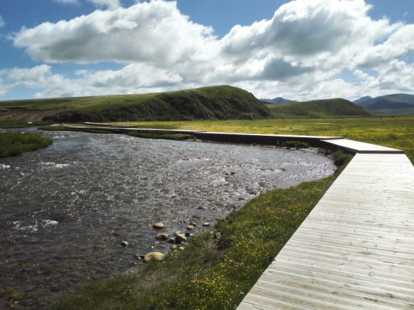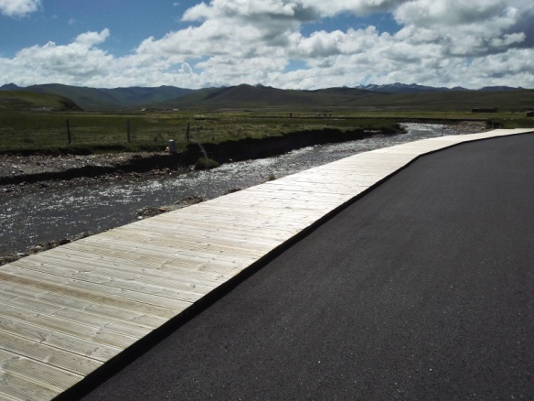
滨河的栈道还需要增设护栏和安全警示牌
2、作为一个生态型的旅游目的地，对草原生态与环境的科普教育还做的远远不够。建议增设草原生态与环境科普长廊，或在条件具备时建立草原博物馆，把红原温带草原的环境状况、生态特征、典型本土草本植物、典型草原动物、草原文化，与世界和中国其他地区草原的比较等，逐一介绍。以增加游客对草原的科学认识，普及草原科普知识，增强游客的旅游体验度，同时也能够提升花海旅游景区的品质。
3、景区的旅游服务体系还有需要完善的地方，如相关标识牌的数量较少、供游客休息的坐凳较少、沿游线摆放的垃圾箱较少等。建议增加这些服务配套设施的数量和摆放密度，更加方便游客，提升景区的服务品质和游客的满意度。
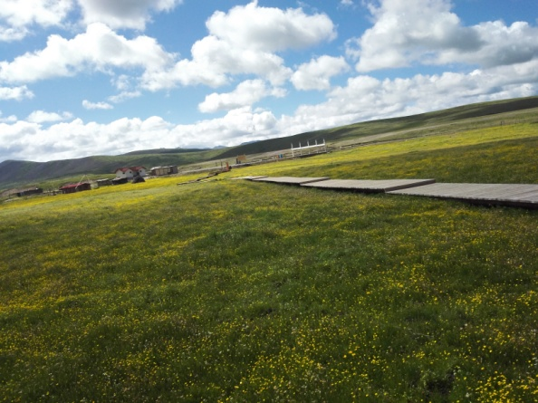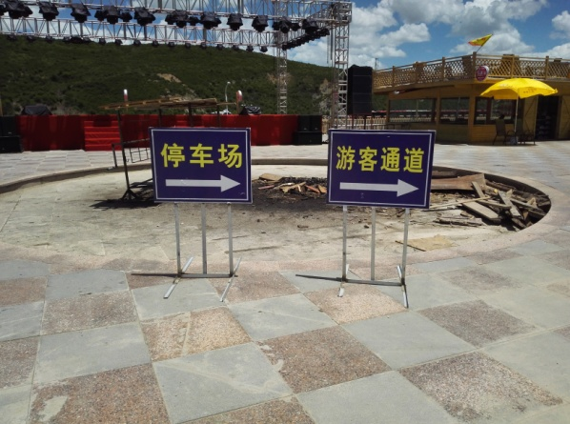
垃圾箱、坐凳等服务配套设施较少，密度不够，部分标识牌简单，数量较少
4、游客中心还存在一些细节上的问题，如灭火器没有放在消防箱内、没有巡检记录，缺少高级讲解员的特长说明，来不及安装触摸屏，景区的活动安排介绍不全面等；部分停车场还没有划定停车位和回车线等，建议根据现场检查中提出的意见尽快整改。
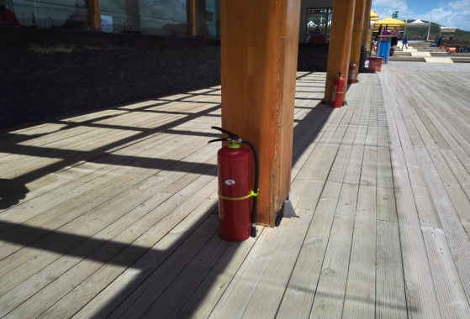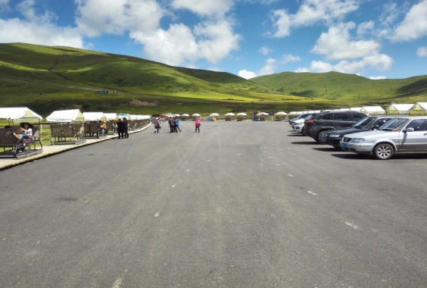
灭火器材放置不正确 没有回车线及划定停车位
5、景区旅游商品街的商品种类简单，商品数量不多，业态相对单一。建议丰富商品街的旅游业态，增加卖点，增加红原本地特色商品的种类与数量，让购物也能成为游客的一种心情和享受。
6、景区距离红原机场仅仅25千米的距离，交通极为便利，并且非常适合落地自驾旅游。建议在景区今后的发展中，尽早引入“落地自驾，异地还车”的运营模式，奠定红原在阿坝“自驾天堂”的形象 ，抢占未来市场发展的先机。
五、检查结论
按照《旅游景区质量等级的划分与评定》国家标准评定打分，红原花海旅游景区必备条件达标，细则一得分896分，细则二得分88分，细则三得分90.6分；A+标准评定得分88分，A++标准评定得分90.5分，A+++标准评定得分44分。评定检查组经认真讨论，认为红原花海旅游景区达到4A标准，并达到A+标准、A++标准、A+++标准相关要求，一致同意其通过4A级旅游景区现场评定，建议省景评办提交四川省旅游景区质量等级评定委员会审议，报全国旅资委备案。

检查员：李如嘉、李晓琴
监督员：曾 莉

2017年7月31日

